Памятка
по использованию
электронных ресурсов
библиотеки КГИК
(и не только)
В библиотеке КГИК вы найдете не только широкий выбор печатных изданий, но и электронные ресурсы, которыми можно воспользоваться в читальном зале и дистанционно. Воспользуйтесь действующими QR-коды и активные гиперссылками.
Электронные ресурсы, доступные удаленно
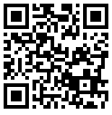
Электронный каталог библиотеки
http://193.106.214.30/MarcWeb2/Default.asp

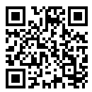

Электронно-библиотечная система "Университетская библиотека онлайн" https://biblioclub.ru/index.php?page=ko

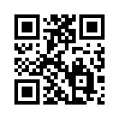

Электронная подписка на периодические издания ИВИС
https://eivis.ru/

Образовательная платформа ЮРАЙТ (раздел «Легендарные книги»). Самостоятельная регистрация (с подтверждением от администратора КГИК) по ссылке: https://urait.ru/

Платформы

Springer Link  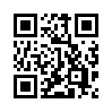  https://rd.springer.com/ | Nature  https://www.nature.com/  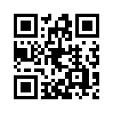

Базы данных

Springer Materials  http://materials.springer.com/ | Springer Protocols  http://www.springerprotocols.com/ | Nano  http://nano.nature.com/
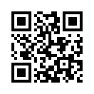
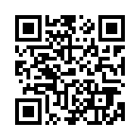
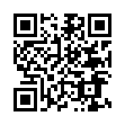

Электронные ресурсы,
доступные в рамках читального зала
библиотеки КГИК

*Для использования данных ресурсов вам необходимо получить параметры доступа у сотрудника библиотеки

Национальная электронная библиотека (НЭБ) http://нэб.рф

Дополнительно
Вас также могут заинтересовать электронные ресурсы открытого доступа
Youtube канал: Образовательная платформа «Юрайт»

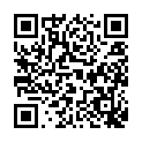
- 10 600+ учебников по всем специальностям и направлениям подготовки
- Интерактивные курсы — 5300+ курсов с оценкой компетенций, заданиями для индивидуальной и групповой работы, медиаматериалами
- Конструктор гибких курсов — создание персонализированного учебного контента
- Умное тестирование — адаптивная формирующая оценка компетенций

Электронная библиотека ИМЛИ РАН
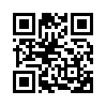
- Русская литература
- Литература России и стран СНГ
- Теория литературы
- Зарубежная литература
- Фольклористика
- Периодика ИМЛИ
- Указатели и справочники

Президентская библиотека имени Б. Н. Ельцина
- Коллекции
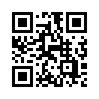
- Стратегические проекты
- День в истории
- Выставки
- Прямые трансляции
- Аудиовизуальные материалы
- Проекты и конкурсы
- Из электронного фонда библиотеки

